Уважаемые коллеги!
По результатам проверки РАСПИСАНИЙ учебных занятий образовательных программ, переданных в УМУ до 1 мая 2019 г., хочу отметить ряд типичных замечаний:
- Названия дисциплин должны быть «расшифрованы». Допускаются сокращения, но не аббревиатура!
Вместо, например, ВМиКИ должно быть Выч.мех-ка и комп.инж-г
- Надо «вписать» расписание на 1 страницу. (напоминаю, в Excel есть такая возможность при установке параметров страницы). Кроме того, устанавливайте Узкие поля.
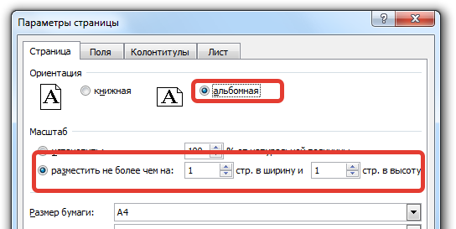
- Для поточных дисциплин убрать заливку.
- Для элективных курсов по физической культуре не ставить преподавателя – явно не совпадет с записями в ведомостях и зачетных книжках. Будем объяснять экспертам как у нас проводятся занятия по физ-ре.
Было: Должно быть:
Элективные курсы по физической культуре Михайлюк Л.П. |  | Элективные курсы по физической культуре, спорткомплекс
- Иностранный язык – у всех в учебном плане ПРАКТИЧЕСКИЕ занятия. Если в расписании было – лаб. (лабораторные работы) – значит в Учебном процессе ставили, чтобы группа разбивалась на подгруппы. Надо заменить на пр.
Было: Должно быть:
Иностранный язык 408/4 лаб. Латина С.В. |  | Иностранный язык 408/4 пр. Латина С.В.

Продолжение следует…

